
หน่วยการเรียนรู้ที่ ๕
แผนการจัดการเรียนรู้ที่ ๓

นิราศเดือน

เดือนแปด ประเพณีเข้าพรรษา,
เดือนสิบเอ็ด ประเพณีทอดกฐิน
ชั้นประถมศึกษาปีที่ ๔ เวลา ๑ ชั่วโมง

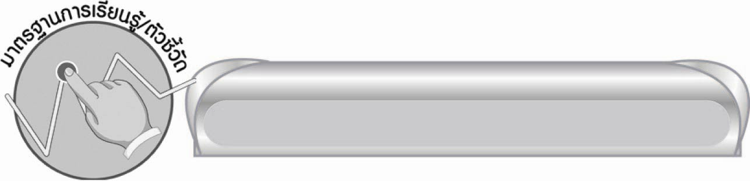
มาตรฐานการเรียนรู้/ตัวชี้วัด

มาตรฐานการเรียนรู้
มาตรฐาน ท ๑.๑ ใช้กระบวนการอ่านสร้างความรู้และความคิดเพื่อนำไปใช้ตัดสินใจ แก้ปัญหา
ในการดำเนินชีวิต และมีนิสัยรักการอ่าน
ตัวชี้วัด
ท ๑.๑ ป. ๔/๓ อ่านเรื่องสั้น ๆ ตามเวลาที่กำหนดและตอบคำถามจากเรื่องที่อ่าน
ท ๑.๑ ป. ๔/๖ สรุปความรู้และข้อคิดจากเรื่องที่อ่านเพื่อนำไปใช้ในชีวิตประจำวัน
มาตรฐานการเรียนรู้
มาตรฐาน ท ๕.๑ เข้าใจและแสดงความคิดเห็น วิจารณ์วรรณคดีและวรรณกรรมไทยอย่างเห็น คุณค่าและนำมาประยุกต์ใช้ในชีวิตจริง
ตัวชี้วัด
ท ๕.๑ ป. ๔/๒ อธิบายข้อคิดจากการอ่านเพื่อนำไปใช้ในชีวิตจริง

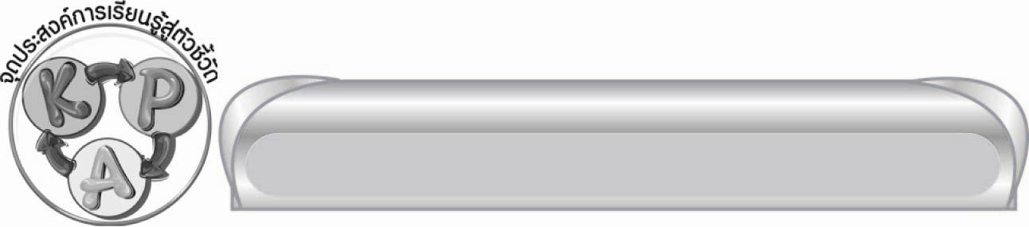
จุดประสงค์การเรียนรู้สู่ตัวชี้วัด

๑. บอกกิจกรรมในประเพณีเข้าพรรษาและทอดกฐิน (K)
๒. อ่านบทร้อยกรองและถอดคำประพันธ์ในนิราศเดือน (P)
๓. เห็นคุณค่าของวรรณคดีที่สะท้อนวัฒนธรรมไทย (A)


สาระสำคัญ

ประเพณีเดือนแปด และเดือนสิบเอ็ดทำให้ทราบวิถีชีวิตของคนไทยเกี่ยวกับประเพณีเข้าพรรษาประเพณีทอดกฐิน ที่ถ่ายทอดผ่านบทประพันธ์ได้อย่างไพเราะ น่าอ่าน

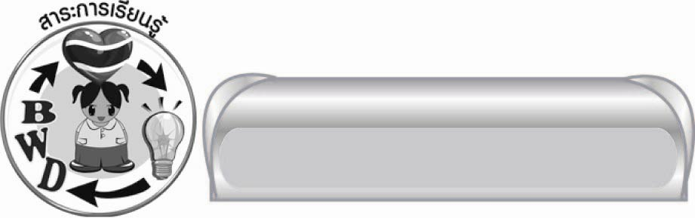
สาระการเรียนรู้

นิราศเดือน : เดือนแปด ประเพณีเข้าพรรษา, เดือนสิบเอ็ด ประเพณีทอดกฐิน


สมรรถนะสำคัญของผู้เรียน
๑. ความสามารถในการสื่อสาร
๏ ทักษะการอ่าน
๏ ทักษะการเขียน
๏ ทักษะการฟัง การดู และการพูด
๒. ความสามารถในการคิด
๏ การให้เหตุผล
๏ การวิเคราะห์
๏ การสังเคราะห์
๏ การสรุปความรู้
๓. ความสามารถในการแก้ปัญหา
๔. ความสามารถในการใช้ทักษะชีวิต


คุณลักษณะอันพึงประสงค์
รักความเป็นไทย
ตัวชี้วัดที่ ๗.๑ ภาคภูมิใจในขนบธรรมเนียมประเพณี ศิลปะ วัฒนธรรมไทย และมีความกตัญญูกตเวที


ชิ้นงานหรือภาระงาน (หลักฐาน ร่องรอยแสดงความรู้)

-


คำถามท้าทาย

ประเพณีทอดผ้าป่าแตกต่างจากประเพณีทอดกฐินอย่างไร

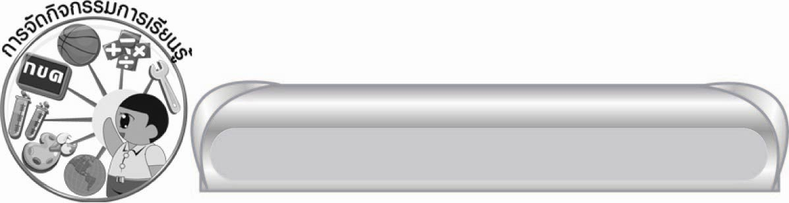
การจัดกิจกรรมการเรียนรู้

๑. ให้นักเรียนเล่าประสบการณ์เกี่ยวกับประเพณีเข้าพรรษา
๒. ครูให้นักเรียนอ่านบทร้อยกรองนิราศเดือน: เดือนแปด ประเพณีเข้าพรรษา

เดือนแปด ประเพณีเข้าพรรษา
ถึงเดือนแปดแดดอับพยับฝน ฤดูดลพระวสาเข้ามาขวาง
จวนจะบวชเป็นพระสละนาง อยู่เหินห่างเห็นกันเมื่อวันบุญ
ประดับพุ่มบุปผาพฤกษากระถาง รูปแรดช้างโคควายขายกันวุ่น
ตุ๊กตา *หน้าพราหมณ์งามละมุน ต้นพิกุลลิ้นจี่ดูดีจริง

๓. ให้นักเรียนหาคำศัพท์ พร้อมความหมาย
๔. ให้นักเรียนจับคู่กัน เพื่อนตั้งคำถามและตอบคำถามจากเนื้อเรื่องแล้วผลัดกันตอบ
๕. ให้นักเรียนแสดงความคิดเห็นเกี่ยวกับการปฏิบัติตนในประเพณีเข้าพรรษา
๖. ให้นักเรียนเล่าประสบการณ์เกี่ยวกับประเพณีทอดกฐิน
๗. ครูให้นักเรียนฝึกอ่านบทร้อยกรองนิราศเดือน : เดือนสิบเอ็ด ประเพณีทอดกฐินที่ครูติดไว้
บนกระดาน ดังนี้
เดือนสิบเอ็ด ประเพณีทอดกฐิน
เดือนสิบเอ็ดเสร็จธุระพระวสา ชาวพาราเซ็งแซ่แห่กฐิน
ลงเรือเพียบพายยกเหมือนนกบิน กระแสสินธุ์สาดปรายกระจายฟอง
สนุกสนานขานยาวฉาวสนั่น บ้างแข่งกันขันสู้เป็นคู่สอง
แพ้ชนะปะตาพูดจาลอง ตามทำนองเล่นกฐินสิ้นทุกปี

๘. ให้นักเรียนแบ่งเป็น ๒ กลุ่ม จากนั้นให้แต่ละฝ่ายตั้งคำถาม และตอบคำถามจากเนื้อเรื่องแล้วผลัดกันตอบ
๙. ให้นักเรียนร่วมวิเคราะห์เนื้อเรื่อง เพื่อค้นหาเจตนาและเหตุผลของการปฏิบัติตนในประเพณีทอดกฐิน
๑๐. ให้นักเรียนวาดภาพระบายสีประเพณีทอดกฐินจากนั้นครูคัดเลือกผู้แทนออกมานำเสนอผลงาน
๕ คน
๑๑. ให้นักเรียนอ่านทำนองเสนาะบทนิราศเดือน : เดือนแปด ประเพณีเข้าพรรษา เดือนสิบเอ็ด ประเพณีทอดกฐินพร้อม ๆ กันอีก ๑ รอบ โดยครูคอยช่วยแนะนำเพื่อให้อ่านอย่างถูกต้องและไพเราะ
๑๒. ให้นักเรียนและครูร่วมกันสรุปความรู้ ดังนี้
๏ ประเพณีเดือนแปด และเดือนสิบเอ็ดทำให้ทราบวิถีชีวิตของคนไทยเกี่ยวกับประเพณีเข้าพรรษา และประเพณีทอดกฐิน ที่ถ่ายทอดผ่านบทประพันธ์ได้อย่างไพเราะ น่าอ่าน
๑๓. ครูถามคำถามท้าทายเพื่อให้นักเรียนร่วมกันแสดงความคิดเห็น ดังนี้
๏ ประเพณีทอดผ้าป่าแตกต่างจากประเพณีทอดกฐินอย่างไร

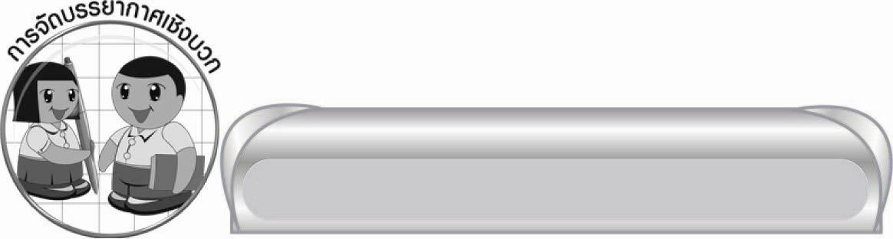
การจัดบรรยากาศเชิงบวก

ครูชมเชยนักเรียนทุกคนที่มีส่วนร่วมกับการจัดกิจกรรมการเรียนรู้


สื่อการเรียนรู้

บทนิราศเดือน

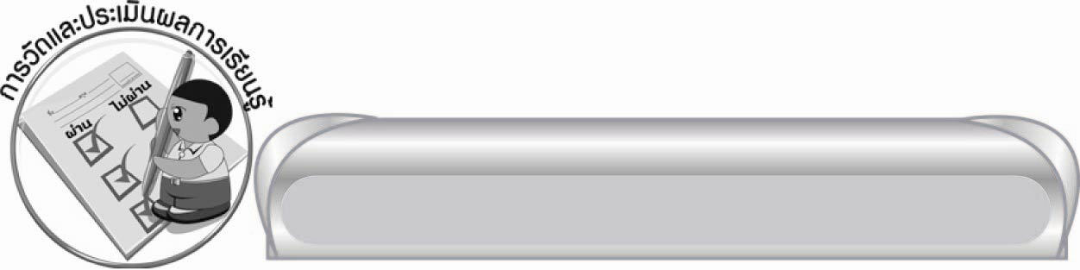
การวัดและประเมินผลการเรียนรู้

๑. วิธีการวัดและประเมินผล
๑) สังเกตพฤติกรรมของนักเรียนในการเข้าร่วมกิจกรรม
๒) สังเกตพฤติกรรมของนักเรียนในการเข้าร่วมกิจกรรมกลุ่ม
๒. เครื่องมือ
๑) แบบสังเกตพฤติกรรมการเข้าร่วมกิจกรรม
๒) แบบสังเกตพฤติกรรมการเข้าร่วมกิจกรรมกลุ่ม
๓. เกณฑ์การประเมิน
๑) การประเมินพฤติกรรมการเข้าร่วมกิจกรรม
ผ่านตั้งแต่ ๒ รายการ ถือว่า ผ่าน
ผ่าน ๑ รายการ ถือว่า ไม่ผ่าน
๒) การประเมินพฤติกรรมการเข้าร่วมกิจกรรมกลุ่ม
คะแนน ๙ - ๑๐ ระดับ ดีมาก
คะแนน ๗ - ๘ ระดับ ดี
คะแนน ๕ - ๖ ระดับ พอใช้
คะแนน ๐ - ๔ ระดับ ควรปรับปรุง


ข้อเสนอแนะของผู้บริหารสถานศึกษา
______________________________________________________________________________
______________________________________________________________________________
______________________________________________________________________________
______________________________________________________________________________
______________________________________________________________________________
______________________________________________________________________________
______________________________________________________________________________
______________________________________________________________________________
______________________________________________________________________________
______________________________________________________________________________
______________________________________________________________________________
______________________________________________________________________________
______________________________________________________________________________
______________________________________________________________________________
______________________________________________________________________________
______________________________________________________________________________
______________________________________________________________________________
______________________________________________________________________________
______________________________________________________________________________
______________________________________________________________________________
______________________________________________________________________________
______________________________________________________________________________
______________________________________________________________________________
______________________________________________________________________________

ลงชื่อ_________________________ (ผู้บริหารสถานศึกษา)
(_________________________)
________/________/_______

บันทึกหลังการสอน

ผลการจัดการเรียนการสอน

______________________________________________________________________________
______________________________________________________________________________
______________________________________________________________________________
______________________________________________________________________________
______________________________________________________________________________
______________________________________________________________________________

ปัญหา / อุปสรรค

______________________________________________________________________________
______________________________________________________________________________
______________________________________________________________________________
______________________________________________________________________________
______________________________________________________________________________
______________________________________________________________________________

แนวทางแก้ไข

______________________________________________________________________________
______________________________________________________________________________
______________________________________________________________________________
______________________________________________________________________________
______________________________________________________________________________
______________________________________________________________________________

ลงชื่อ____________________________ (ผู้บันทึก)
(_________________________)
________/________/_______

